Referat af
Generalforsamling
Torsdag den 31. marts 2022 kl. 19.00 – 21.45
i Sognegården til Himmelev Kirke, sal 1 og 2.

Dagsorden ifølge vedtægterne:
- Velkommen ved formanden
Formand Leif Rasmussen bød de fremmødte velkommen.
I alt var 52 huse repræsenteret ved fremmøde og 4 ved fuldmagter, hvilket i alt var
112 stemmer,
- Valg af dirigent
Torben Kudsk blev foreslået og valgt.
Dirigenten fastslog af generalforsamling var rettidigt indkaldt 31. januar og pga. Corona situationen derefter planlagt udskudt til marts.
Hanne Lindegren blev foreslået og valgt til referent.
- Beretning
  - Formandens beretning
Leif Rasmussen
Skriftlig beretning findes vedlagt som bilag 1
Til beretningen var følgende kommentarer:
- 146 Jens, kommenterede prisstigning på affaldsafhentning og 14 dages interval på afhentningen også om sommeren, og spurgte til, hvordan afstand til skel skal fortolkes i bebyggelsen
Leif svarede: Bestyrelsen har ikke forholdt sig til pris og frekvens Men Bestyrelsen er opmærksom på situationen. Det vurderes at betydningen er grundejerens skel dvs. ved havelågen..
-202 Conni efterlyste en telefonliste på hjemmesiden
Leif svarede: Telefonlisten er endnu ikke lagt ind, men hjælp til opgaven modtages gerne fra grundejerne.
Henrik W spurgte: ”er der en webmaster til stede?” Klubmodul/hjemmesiden har mange funktioner og bestyrelsen modtager gerne hjælp til at udnytte dem alle, det kræver noget tid at sætte sig ind i.
-184 Kåre spurgte til beskæring af valnøddetræet.
Leif svarede: Beskæring er udført fordi flere oplevede at det skyggede og andre klagede over det størrelse og at det hang langt ned over stien. Det vil blive fint i løbet af er par år.
-16 Mona spurgt om valnødden kan forbløde, når den er beskåret så voldsomt.
Leif svarede: Beskæringen er udført af en professionel, som har vurderet at træet kan tåle det .
Beretning blev taget til efterretning med applaus.

  - Arbejdsgruppe ”Udvidet drift af grøn vedligeholdelse”
Kristen Duus fremlagde gruppens arbejde
Opgaverne er på forhånd indarbejdet i budgettet,
Stikvej 1 har kun delvist haft mulighed for at deltage, men de er løbende orienteret og har budt ind.
Der er stadig mulighed for at komme med forslag til beplantningen
Alle stikvej skal opleve en reel lettere vedligeholdelse af de grønne fællesarealer.
Der et tiltænkt en balance mellem et stringent og naturligt udtryk.
Stier og veje skal være farbare og fri. Naturligt harmonisk og levende udtryk tilstræbes i det øvrige.
Hvis budgettet vedtages lægges en detaljeret plan ud. De stor bevoksninger langs stikvejene beskæres årligt og affaldsgårde luges 2 gange årligt.
planen er rullende noget skal gøres årligt andet med 2 eller.3 års mellemrum
Området skal vurderes årligt ved at bestyrelse, gartner og repræsentanter fra stikvejene går en runde for se hvad der skal udføres.
Til arbejdet var følgende kommentarer:
-Dirigenten opsummerede, at ordningen indebærer løbende indkig og rundgangen giver mulighed for at pege ind, hvis noget viser sig nødvendigt at udføre.
-Kåre foreslog at et bestyrelsesmedlem med særligt ansvar for grøn vedligeholdelse deltager i årlig besigtigelse.
-Henrik W uddybende, at et årshjul er allerede etableret og flere opgaver lægges ind løbende og roste det flotte arbejde
Oplægget med afslutte med Applaus.

- Aflæggelse af regnskab og fremlæggelse af budget
Regnskab og budget omdelt med indkaldelsen 21-03-2022
Regnskabet var omdelt forud for generalforsamlingen.
Kasserer Carsten Rygner aflagde regnskabet og uddybede følgende:
Kommunen betaler ikke længere strøm til stibelysning, så det er nu en ny fast udgift.
Diverse posten dækker kloakspuling og små skilte i affaldsgårde.
Endvidere er negative renter en ny fast udgift.
Klubmodul har ikke sendt opkrævning for 2021, den forventes snarest, posten vil derfor blive større i 2022 og minder igen i 2023.
Stikvej 2 har fået 5000 kr. i tillægsbevilling til renovering af grønt fællesareal.
Til regentskabet var følgende kommentarer:
-130 Hanne spurgte hvad stikvejsbudgetterne er tiltænkt.
Carsten svarede f. eks. Haveredskaber, der er dog vide rammer. Maksimalt 5000 kr. kan overføres fra år til år.
-Freddy 34 spurgte hvorfor tillægsbevilling til stikvej 2 var givet, når der er overskud på stikvejens budget og pointreden det var en undren ikke en kritik.
Leif svarede, at det var tidligt på året, og det var rationelt at få alt udført samtidigt idet det lå i tilbuddet fra JR
-Kirsten 114 uddybede at stikvejens overskud over 5000 kr. jo er ført tilbage.
Dirigenten opfordrede til at holde budgetrammen
Eistrup syntes overskridelsen var en ok
Regnskabet blev godkendt med applaus
Budgettet blev fremlagt med og uden udgifter indregnet for de indsendt forslag.
Budgettet var baseret på uændret kontingent.
Justering på punktet til grøn vedligehold jf., ny plejeplan + 40.000 kr.
Belysning er vurderet iht. lavere forbrug men højre pris pr kWh. + 4000 kr.
Ingen har meldt om planer for renovering af carporte i 2022 derfor er beløbet reduceret til 20.000 kr.
Hjemmesideposten er ikke helt præcis, da fakturering for 2 år ventes
Dirigent spurgte om, der er afsat beløb til reparation kloaker, som omtalt i beretningen
Carsten svarede beløbet afsat til fliseopretning kan overgå til udbedring af kloak.
-Kirsten uddybede, at øvrig grøn vedligeholdelsesplan kun er hævet med 20,000 kr. resten er til uforudsete opgaver.
Leif svarede, at 5000 kr. er flyttet hertil fra basis grøn vedligeholdelse.
-130 Hanne spurgte, om der ikke er behov for vedligehold af carport, og om det er bestyrelsen eller stikvejene, der skal tage initiativ?
Carsten svarede, at bestyrelsen vil se ind idet i 2022, der er fortsat afsat 20.000 kr. til formålet.
Leif uddybede, at der forsat er et udestående med sveller som holder niveauforskel mellem haver og carporte nogle steder. Sveller er miljøfarligt affald.
Henrik uddybede, at svellerne ligger i skel.
Dirigenten fastslog, at det skal afklares, hvor det økonomiske ansvar for svellerne ligger
- Nogen spurgte, om der ikke sidst år var aftalt en runde for vurdering af svellernes tilstand
-170 Marianne, opfordrede bestyrelsen til tage ansvar for planlægning af vedligeholdelse af carporte.
Leif svarede, at bestyrelsen har været rundt i 2021, og tilstanden har været ok, og at carportene besigtiges årligt.
-152 John forslog, at sveller som er der af hensyn niveauforskelle erstattes med spunsvægge.
-14 Flemming kommenterede, at elprisen stiger yderligere fremover.
Carsten svarede, at beløbet for 2021 også omfattede indkøb af ny pærer med lavere forbrug. Og at strømmen købes via en ”spotpris” aftale.
Endelig vedtagelse af budgettet blev udskudt til efter alle forslag var behandlet.
Budgettet blev vedtages i punkt 8.

- Status fra el-ladestander gruppen
Thorstein fremlagde status gruppens arbejde.
Momentum har været vekslende Jens og Gitte har trukket læsset, desuden Torben og Peter Linkvist og Henrik Wissing deltaget.
Gruppen fremlægger intet endeligt forslag til etablering af ladestandere, da gruppen medlemmer har forskellige præferencer. Dog blev det oplyst, at der var indhentet flere konkrete tilbud fra ladeoperatører og forskellige muligheder blev på skematiskvis præsenteret for generalforsamlingen. Ladegruppen havde afdækket, at omkring halvdelen af Ibsgårdshusene relativt let selv ville kunne etablere ladeløsning i carporten eller foran eget hus, mens der for de øvrige huse, med stor afstand til carport og p-plads ville skulle findes en fælles løsning. Ladegruppen viste et eksempler på etablering af en fælles løsning på stikvejene og et løst overslag på hvad det ville koste at etablere en løsning med stik i alle carporte.
Arbejdet fortsættes i 2022, og ildsjæle opfordres til at tilslutte sig gruppen
Torben 22 trådte ud af rollen som dirigent og uddybede, at når man ville sammenligne løsninger var det vigtig at se på hvor stor strømstyrken løsningen indebar. Det havde betydning for dels prisen, da tilslutningen til elnettet afregnes per ampere og dels i den ladeoplevelse brugerne efterfølgende oplever. En elbil kan typisk lade med op til 11 kW, men mange løsninger indebærer forskellige grader af lastbalancering som fordeler den tilgængelige strømstyrke på flere standere, hvilket vil forlænge opladningstiden. Torben 22 påpegede også at man skulle være opmærksom på at de løsninger hvor grundejerforeningen selv ejer laderne typisk indebære at det er grundejerforeningen, der skal indkøbe strøm (og viderefakturere en ladepris bestående af strøm og system-/administrationsomk.). I et marked med stærkt svingende strømpriser og pt. uden mulighed for at fastlåse strømprisen, vil det indebærer en ekstra økonomisk risiko. Hvis ikke alle grundejere er med en ladeløsning, vil det alt andet lige betyde, at også de der ikke har elbil i grundejerforeningen vil risikere at skulle bidrage økonomisk, hvis ladeprisen ikke lykkedes med at tage højde for udsvingene i strømpriserne. Homecharges har en løsning, som klarer hele administrationen og på basis af den pris brugeren køber strømmen til hos El-selskabet.
Prissammensætningen og fordeling mellem abonnement og forbrug og etablering kan være kompliceret indrettet og vanskeliggør sammenligning løsningerne i mellem.
202 Connie spurgte, om reglerne for placering af ladere iht. Vejlov.
Torben svarede at kommunerne administrer efter vejlovens § 80 (og efter 6. april ’22 AFI-loven), hvilket indebærer at en løsning på offentligvej skal være tilgængelig for alle. Ibsgården kan altså ikke sætte ”private” ladere op på kommunens vejareal.
-nogen spurgte til, hvilke kapacitet de forskellige løsninger har.
Thorstein svarede, at alle i listen er 22 kw, de fleste biler kan kun trække 11 kW
Torben supplerede med den teknisk forklaring, at løsningerne indeholder lastbalancering og i nogle af tilbuddene vil laderne kun give ned til 3 kW, hvilket vil give meget lange opladningstider Flere leverandører har bookingsystemer for fællesladere
-Ove 30 tilføjede, at løsning stik i alle carporte er at fortrække.
Thostein var principielt enig, men tilføjede, at det måske ikke gælder, dem der ikke har planer om at købe E-bil.
-Freddy supplerede, at der ved fællestander skal være skifte system, så alle kan komme til.
-Kirsten 114 spurgte til mulige støtteordninger.
Torben svarede, at det er urealistisk i forhold til, hvad der ellers sker på feltet i Roskilde da støttepuljerne fordeles ud fra hvor langt der er til nærmeste offentlige ladestandere. I løbet af 2022 vil der komme ladestandere ved dels Himmelev Skole og Bernadottegården.
- Gorm mente, at den sidst løsning er bedst og spurgte om, hvor meget af prisen der er grundinstallation som skal moderniseres.
Torben svarede, at ledninger i systemet er 6mm2 og at det kan holde mindst 50 år.
Torben påpegede at priserne i oplægget omkring en løsning for alle carporte ikke vil holde, når det skal tages højde for omfattende gravearbejde og og etablering af mere strøm ind i bebyggelsen, der skal tilkøbes mange ampere (3-500 á 1500 kr./amp) for at være tilstrækkelig dækket.
Dirigenten trådte tilbage i sin rolle som dirigent og spurgte forsamlingen, hvordan kommer vi videre.
-142 Gitte foreslog, at ladegruppen indhenter tilbud på lader i carporte, hvor der er tilstrækkelig med strøm.
-Folk med relevant viden opfordres til at gå ind i gruppen
Dirigenten konkluderede at generalforsamlingen opfordrede ladegruppen til at gå videre med muligheden for en ladeløsning i alle carporte samt alternativt forslag med mindre fælles løsninger, hvis dette bliver for dyrt.
-Pinholt udtrykte, at en løsning bør være fælles/ens for alle
-Freddy mener, at løsning i egen carport vil være en værdiforøgelse til husene. Og at individuelt monterede løsninger hæmmer incitamentet til fælles/ensartet løsning
-Kristen 154 undrede sig over, at det ikke er regulært ønske til om hurtigt oplæg til en løsning
Thostein opfordrede Kristen til at deltage
Dirigenten opfordre til, at der arbejdes videre med en løsning alle kan tilsluttes, og at det kan behandles på en ekstraordinær Generalforsamling
Ladegruppen tilsluttede sig dette og fortsætter arbejdet.

- Behandling af indkomne forslag (kan ses på hjemmesiden -https://grf-ibsgaarden.dk/)
  - Stikvej 1: Renovering af plantekasser på p-plads
Forslaget blev motiveret af Berit .
Det eksisterende der ved at falde fra hinanden.
Diskussion:
- Hanne 130 spurgte, hvorfor der var valgt en anden entreprenør (end JR-park)
Berit svarede, at man ønsker at brugs samme entreprenør, som har udført den øvrige fornyelse af grønne arealer på stikvej 1
Carsten spurgte om pladsen kan udnyttes til ekstra P- pladser.
Berit svarede, at man ønsker at beholde et grønt afbræk i p-arealet og at lamperne stå netop der.
Forslaget blev bragt til afstemning og vedtaget med overvældede flertal
  - Nr. 14: Arbejdsgruppe – solceller
Forslaget blev motiveret af Flemming nr. 14
Kapacitet for solceller opsat på et hus forventes at dække forbrug til hus og bil
Udgift til etablering anslås at være 60.000 kr. til 70.000 kr. og besparelsen anslås til 12,000 kr. årligt. Etablering af solceller vil også være relevant i forhold til grøn omstilling.
Dirigenten tilføjede, at Facadeudvalget er overdommer for om solceller kan tillades i Ibsgården, og opfordrede til at interesserede til at melde sig til arbejdsgruppen..
Diskussion:
- Gert spurgte om en arbejdsgruppe kun skal se på en løsning på egen grund eller om der også kan ses på fælles løsning f. eks. Carporttage.
Gert, Hanne og Flemming meldte sig.
Forslaget blev bragt til afstemning og det blev vedtaget at nedsætte en arbejdsgruppe.
Torben tilføjede at solceller IKKE er økonomisk fordel for elbilejere, med mindre man har elvarme, da de så ikke er afgiftsrefusion på strøm (omkring 1 kr./kWh).

  - Nr. 16: Udarbejdelse af beplantningsplan
Forslaget blev motiveret af Mona
Den store mangfoldighed i det grønne udtryk i fællesarealer skal bevares. En beplantningsplan skal foreligge iht. deklarationen, der bør derfor udarbejdes en plan. Forslaget ligge i tråd med vedligeholdelsesplanen for fællesarealerne.
Tanker kan fremlægges på næste Generalforsamling og forslagsstiller opfordrede til at nogle af de fremmødte til at deltage i arbejdet men en ny beplantningsplan.
Dirigenten refererede teksten i deklarationen og fortolkede det således, at der ved bebyggelsens etablering i sin tid skulle være en plan for omdannelse fra pløjemark til fællesareal.
Der er derfor ikke pligt til, at der forsat skal være en beplantningsplan, men det kan alligevel godt være en god ide men en ny plan.
Diskussion:
-Kåre tilkendegav ønske om at deltage og opfodrede til at opgaven indlemmes i den nuværende grønne gruppes arbejde.
-Yvonne tilkendegav også ønske om et sammenfald i mellem grupperne og deltager gerne,
-Forslagsstiller tilkendegav, at det er vigtigt at beplantningsplanen ses som fælles opgave og ikke styres af lavest fællesnævner.
-Gert tilkendegav ønske om at andre end kun stikvejsformændene vil deltage i gruppen.
-Kirsten tilkendegav enighed i værdigrundlaget, men samarbejdet kan fjerne fokus fra vedligeholdelsen.
Dirigenten opfordrede til, at der kan nedsættes en selvstændig gruppe som konkretiserer et forslag, som der arbejdes videre med indtil næst Generalforsamling.
Marianne 170 udtrykte, at det bliver vanskeligt med to grupper, som ikke arbejder i takt. Men ser gerne en sammensmeltning.
- Mona (forslagsstiller) valgte at træde ind i eksisterede gruppe vedrørende grøn vedligeholdelse.
Forlaget er dermed faldet.
-Reiner gjorde opmærksom på skovgruppens eksistens.
-Kåre oplyste, at Gorm er repræsenter skovgruppen i vedligeholdelsesgruppen.
-Yvonne trådte også ind i gruppen.
  - Stikvej 4: Beplantning omkring grillpladsen
Forslaget blev motiveret af Connie 202
almen forskønnelse af espalier
Diskussion:
Der var ingen spørgsmål eller kommentarer
Forslaget blev bragt til afstemning og vedtaget med overvældende flertal
  - Nr. 200: Ændring ”Det blå hæfte” Materiale valg for Stern og vindskeder
Forslaget blev motiveret af John Erik nr. 200
Sterne og vindskeder sidder højt, og de er svært tilgængelige for vedligeholdelse. Med den høje placering vil materialets visuelle udtryk ikke adskille sig fra brædder. Han pointerede, at det er ikke er plast men fibercement som også tagpladerne er lavet af.
Diskussion:
- Kåre oplyste stern er det lige bræt vindskeder de skrå.
- Kåre udtrykte ønske om at bevare et højt arkitektonisk niveau og med anvendelse af gode materialer. Disse fibercement brædder vil trækker ned. Sternen skal endvidere skæres i bølger og enderne vil fremstå hvide i et ikke gennemfarvet materiale.
Freddy udtrykte, at der også et issue på nogle huse på stikvej 1.
John Erik pointere, at materialet er ugiftigt
Dirigenten oplyste at Kommunens facadeudvalg skal også give tilladelse til anvendelse af ny materialer
Kåre pointerede, at plankerne er kun indfarvet på alle siderne men ikke gennemfarvede.
Gert spurgte om generalforsamlingen har beføjelse til at afgøre valg dette materiale, eller om private interessenter kan undergrave en beslutning
Dirigenten oplyste, at der er tidligere kommet ændring igennem.
Thorstein uddybede det måtte dreje sig om, at skiffersålbænke ikke blev godkendt, da alle så skulle skifte.
Leif pointerede, at forslaget kun opfattede stern og vindskeder ikke andet træværk.
Forslaget blev bragt til afstemning
Forslaget faldt med stemmer 36 for og 40 stemmer i mod
  - Bestyrelsen: Vedtægtsændring $ 8.1 – Generalforsamling afholdes inden udgangen af marts måned (vedtægtsændring kræver ¾ fremmøde af medlemmer. Giv evt. fuldmagt til naboen)
Der var for få fremmødte til en vedtægtsændring
Leif forklarede, at både vinterferier i uge 7 og 8 og regnskabsafslutning taler for at flytte GF.
Kåre spurgt om det kan laves en urafstemning
Leif oplyste, at der kan afholde ekstraordinær generalforsamling inden for 4 uger.
Dirigenten opfordrede til at den ekstraordinær generalforsamling evt. kan omfatte vedtægtsændringen og en præsentation af landegruppens forslag.
-Flemming tilkendegav ønske om en vejledende afstemning.
En vejledende afstemning blev gennemført og ingen stemte imod vedtægtsændringen.
- Pause
- Fastlæggelse af budget og kontingent
fremlagt af Carsten
Ingen bemærkninger
Budgettet blev sat til afstemning inklusive udgifter som følge af de godkendt forslag:
Budgettet blev vedtaget med overvældende flertal.

- Valg af 3 bestyrelsesmedlemmer.
På valg er:
  - Leif Rasmussen nr. 38 (villig til genvalg)
  - Hanne Lindgren nr. 104 (villig til genvalg)
  - Carsten Rygner nr. 162 (villig til genvalg)
De opstillede blev valgt
- Valg af 2 suppleanter.
På valg er
  - Bent Bundgaard nr. 166 (villig til genvalg)
  - Vacant
Den opstillede blev valgt en suppleant post er stadig vacant
- Valg af revisor og revisorsuppleant
John Skjoldby
Claus Ovesen
Begge blev valgt
- Eventuelt
- Afslutning
Dirigenten takkede for god ro og orden
Vingaver til som tak til dirigenten og udvalgenes deltagere.

_________________________
Torben Kudsk, dirigent

__________________________
Leif Rasmussen, formand

Bilag:
Formandens beretning
Behandlede forlag

Bilag 1
Himmelev 31. marts 2022
Formandens beretning generalforsamling 2022
Generelt:
Vi har desværre måtte udskyde vores generalforsamling en måned. Bestyrelsen havde booket det sædvanlige lokale her i sognegården, men da der igen var et stort smittetryk og vi ville side tæt, flyttede vi generalforsamlingen til 31. marts, hvor det var muligt at få begge lokaler.
Som i ser på dagsorden har vi et forslag med til vedtægterne, som omhandler afholdelse af generalforsamlingen inden udgangen af marts måned. Dette også fordi flere, har gjort os opmærksom på at vinterferien altid konflikter med slut af februar måned.
Sommerfesten blev aflyst, men stikvej 4 vender stærkt tilbage med et arrangement i 2022 – vi glæder os allerede.
Fastelavn i februar 2021, på stikvej 1, blev også aflyst, men blev afholdt her i februar 2022.

Året der gik:
Skilte til affaldsgårde og legeplads er sat op (privat område og vis hensyn)
Der er skiftet fra 12 W til 5 W Led-pærer på gangbelysningen og parkeringspladser
Trappe til boldbanen mellem stikvej 2-3 er blevet renoveret.
Fliseopretning er er blevet udført flere steder hvor der var lunker bl. a. på stikvej 3.
Paradisæbletræerne mellem 3 og 4 er beskåret.
Valnødtræet er beskåret og træ ved 198 stynes i december, og arbejdet blev udført af skovtekniker.
Der har været nogle ansøgninger angående skift af vinduer/døre og etablering af el-lade standere i carporte. Alle ansøgninger har fulgt bestyrelsens og det blå hæftets anbefalinger og blevet godkendt
Hus nr. 58 og 60 ved Lindealleen har kloakproblemer. Der har været tv inspektion på disse kloakrør. Det viser sig at kloakrørene i det ene tilfælde er sunket i en længde af 3 m. og i det andet tilfælde, at der er rødder i kloakrørene. Bestyrelsen er i dialog med nr. 58 og 60, hvor vi drøfter muligheder for udbedring af problemerne. I tilfældet med nr. 58 hvor skaden er både på fællesarealet og på grundejerens areal, drøfter vi an 50/50 fordeling af omkostningerne. Dette er pt. Ikke med i budgettet, men det kan blive en ekstra omkostning på op til kr. 40-50.000.
Grundejerforeningen har haft ekstra omkostninger i forbindelse med at nr. 14 renovererede skurret og haven og derved konstaterede at trævæggen op imod carportene var i meget dårlig forfatning. Her valgte bestyrelsen at tage udgiften på ca. kr. 12.000.
Forslag fra sidste generalforsamling er alle undtaget 2 forslag blevet udført:
Forslag fra stikvej 3: Plantebælte ved nr. 170. Dette er med i 2022 budgettet, så stikvejen kan stadig få det udført.
Forslag fra nr. 160:Vild med vilje område under paradisæbler ved plænen mellem stikvej 3 og 4. Forslag stiller må gerne tage kontakt til bestyrelsen angående udførelse af dette.

Ny Affaldsordning:
De nuværende beholdere til papir og karton bliver udskiftet, og i stedet for vil hver af de tre affaldsgårde få to beholdere, hver på 660 L som kan bruges til både papir, karton og pap. Kommunen sorterer så senere affaldet i de tre kategorier. Kommunen vil se hvordan det går med to beholdere inden de tilbyder os en tredje. Vi får tømt hver tredje uge, og det kunne der også justeres på.
Så får vi 2 beholdere også på 660 L til plastik og mad- og drikkekartoner. En beholder på 140 L til tekstiler, som ikke egner sig til at blive afleveret i de forskellige tøjindsamlingssteder. Og endelig får vi et miljøskab til farligt affald. Vi har bedt om lidt mere information om miljøskabet, men det var ikke endelig afklaret, hvordan det skab skal se ud.
Hussalg:
Hus nr. 14 er solgt, Den nye ejer hedder Flemming Peuliche
Hus nr. 54 er solgt. De nye ejere hedder Cecilie Emilie Bannebjerg og Christoffer Østergaard Groot.
Hus 106 er solgt. De nye ejere hedder Marianne og Ryan Henrik Simonsen
Velkommen til de nye beboere
Hus nr. 2 er sat til salg
Hus nr. 36 har været fremlejet og nu sat til salg

Til slut kan jeg som en ekstra bemærkning, jeg nævne at der har været flere indbrud her i Ibsgården.

Forslag A

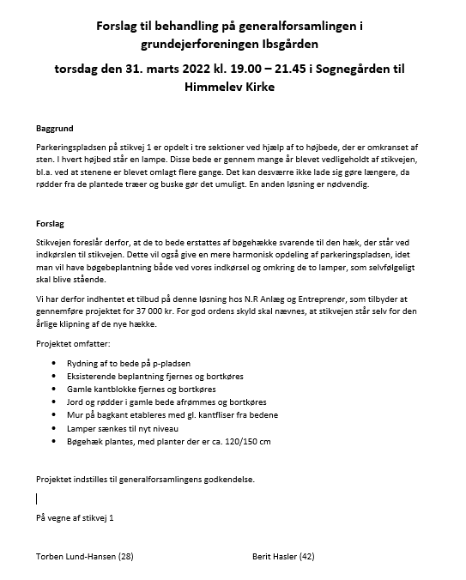

Forslag B

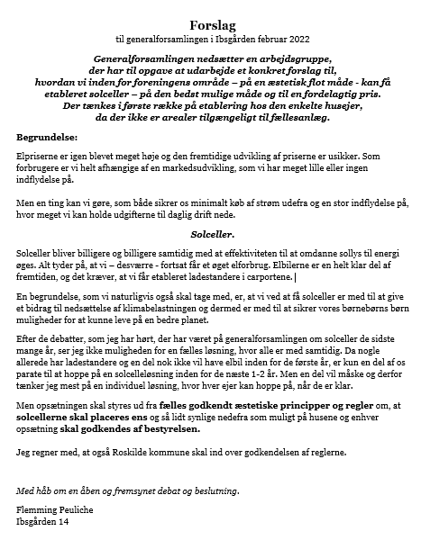
Forslag C
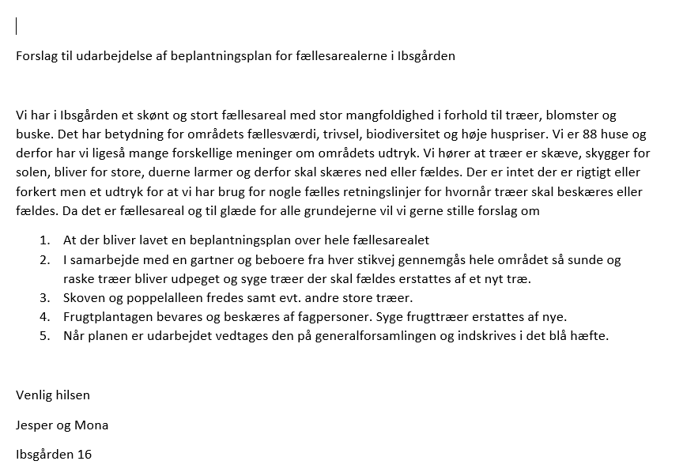

Forslag D
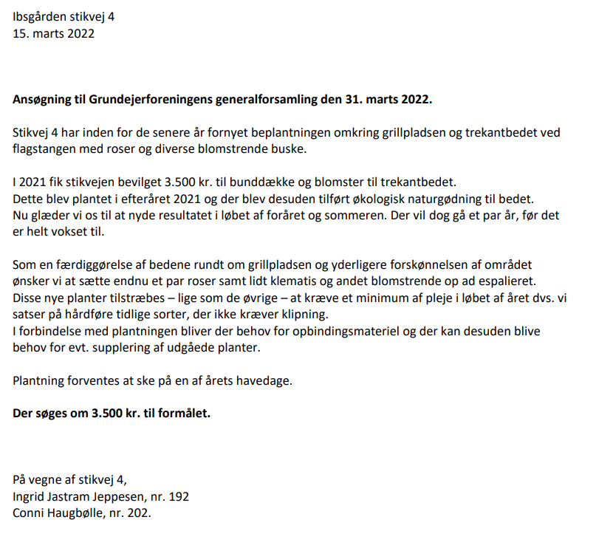

Forslag E
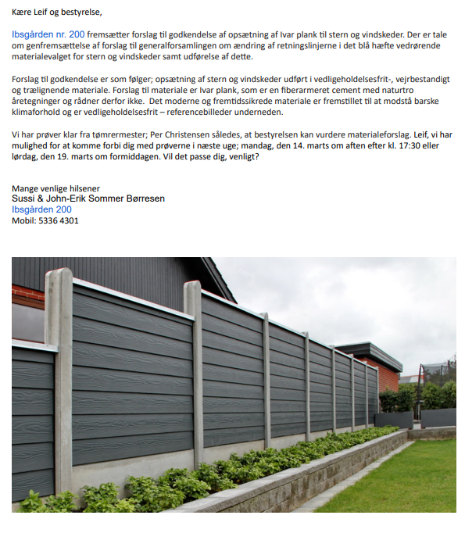
Forslag F
